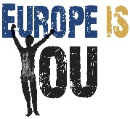
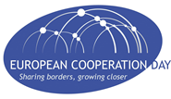
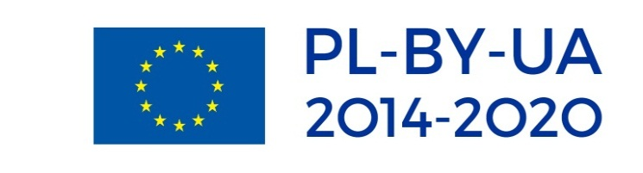

ПРОГРАММА ТРАНСГРАНИЧНОГО СОТРУДНИЧЕСТВА
ПОЛЬША-БЕЛАРУСЬ-УКРАИНА 2014-2020

День европейского сотрудничества – 2019
ДЕНЬ ОТКРЫТЫХ ДВЕРЕЙ ДЛЯ МОЛОДЁЖИ

г.Брест, Беларусь
28 сентября 2019

ПРОГРАММА

10:45 – 11:00 | Регистрация участников, приветственная кофе-пауза
11:00 – 11:10 | Приветствие участников, краткая информация о Программе «Польша-Беларусь-Украина» и ее возможностях для молодежи.
11:10 – 11:50 | Презентация проектов из периодов 2007-2013 и 2014-2020 с акцентом на интересы молодого поколения.
11:50 – 12:20 | Белорусские участники финалов образовательных кампаний среди школ Польши, Беларуси и Украины делятся своим мнением и впечатлениями об участии в мероприятиях, организованных Программой.
12:30 – 13:30 | Обед
13:30 – 14:00 | Посещение Музея истории развития пожарной службы Брестской области (созданного в рамках проекта PBU/0754/11)
14:00 – 16:00 | Рисование на тему «Европа это Ты». Те, кто не рисует, участвует в коммуникационной игре и викторине на тему «Европа это Ты»
16:00 – 16:10 | Подведение итогов, вручение сувениров, награждение лучших работ

